**Projetos Ágeis com SCRUM**

Principal característica de uma metodologia ágil é que o escopo é definido ao longo do projeto, sendo assim adaptativo. Além disso, é controlado por funcionalidades entregues e as mudanças são constantes, dado seu caráter adaptativo. Devido as entregas serem feitas por funcionalidades, o cliente consegue acompanhar a produção e implementação já na primeira entrega.

A ideia do projeto ágil é a capacidade de responder rapidamente a mudanças.

O **SCRUM** é um framework de gerenciamento de projetos ágeis, o foco é trabalhar com equipes pequenas e multidisciplinares para produzirem resultados melhores.

Os três pilares do SCRUM são: transparência (Conversar mais), adaptação(obter feedbacks constantes e mudar os requisitos ao longo do tempo) e Inspeção(aprender com o uso do software).

Vantagens do uso do SCRUM:

* Desenvolvimento e entrega em partes menores e em ciclos menores;
* Melhor gerenciamento de risco (Redução de incertezas);
* Users envolvidos durante todo projeto;
* Aplicação de lições aprendida.

**Papéis e reponsabilidades**

**Producct Owner (PO) –** Representando a área de negócios, é ele quem define as funcionalidades do software(backlog), priorizando de acordo com o valor do negócio. Além disso, é o responsável por garantir o entendimento da equipe de software dos itens do backlog.

Embora não seja de participação obrigatória nas daily, é importante que o PO acompanhe constantemente o andamento da sprint para que o mesmo possa decidir sobre continuidade, finalização e replanejamento de sprints, caso haja necessidade por impossibilidade de prazos ou de qualidade.

**Scrum Master (SM) –** Garante o uso correto do SCRUM, agindo como facilitador para equipe e para o PO. De certa forma treina o time para ser independente, auto gerível e interdisciplinar.

**Time de Desenvolvimento (DEV) –** Possui habilidades para desenvolver, testar, criar e desenhar o software.

**Cerimônias do Scrum**

As cerimônias começam com a definição de uma **Time Box**, que define o tempo para sua realização, por exemplo, sprint de 30 dias.

O **Sprint** é o principal evento do SCRUM, tendo uma duração de 30 dias ou menos. O sprint é composto pelo planejamento, reuniões diárias (Daily meeting), revisão (review) e retrospectiva.

Na fase de **planejamento** participam o PO, o SM e os DEVs. O time box da reunião de planejamento é de em média 8h, sendo as 4 primeiras horas para se entender **o que fazer** e as 4 últimas **como fazer**, sendo nesse momento definido as estimativas do sprint e dos entregáveis.

Na **daily meeting**, que dura em média 15 minutos, a equipe DEV tem que responder 3 perguntas: o que fez no dia anterior, o irá fazer no dia atual e se tem algum impeditivo. Para definição de tarefas é possível usar um quadro kaban, sendo preenchido pelos próprios devs.

Na **revisão** o time de dev apresenta o trabalho feito para o PO, isso ocorre no último dia do sprint e tem uma duração média de 4h.

Na **retrospectiva** a equipe de Devs apresentam as dificuldades, erros e problemas que apareceram durante o projeto para que no próximo sprint não ocorram novamente. Tem uma duração média de 3h.

**Fundamentos de um projeto ágil**

Além das cerimônias padrões do SCRUM, ainda há ***Refining*** e o ***Planing***

No **Refining** são apresentadas histórias que deverão ser apresentadas plannning, de modo que cada envolvido no grupo de Devs compreenda o que será desenvolvido e questionar sobre dúvidas, por exemplo. Todas as dúvidas e apontamentos são válidos nessa etapa para que no planning não seja executado em sua totalidade.

No **Planning** serão apresentados todos os itens do backlog, bem como suas prioridades no *sptrint*, após a concordância do time, o *planning* vai para sua segunda etapa, onde o PO não deve participar para evitar influencia de sua presença sobre o time de devs.

**Release Planning** é o lançamento ou atualização de um determinado produto. É possível acumular releases, porém considerando que aumenta a possibilidade de problemas e erros, além de maior quantidade de testes.

**Definindo Escopo e Prioridade**

O ponto mais crítico e importante do projeto, pois define o objetivo e os benefícios a serem atingidos. Uma forma de fazer uma boa definição de escopo é inverter a ordem, começando com o objetivo ou valor se quer atingir.

Ex.: Construir um carro(roda, chassi e motor) -> Ofertar mobilidade (skate, bicicleta, moto, carro)

No exemplo, só é possível por meio de feedbacks constantes dos stakeholders, clientes e usuários.

**Product Backlog**

É composto por um Épico que são os incrementos necessários para que o produto seja considerado entregue. O Épico não apresenta grande detalhamento, pois pode apresentar ou não prioridade alta, porém ele ajuda a direcionar o que deve ser feito.

Quando um Épico tem a prioridade definida como muito alta, este pode gerar inúmeras estórias, que vão detalhar como os épicos devem acontecer e quais as regras do negócio.

Além disso, é importante considerar que existem **tasks** que são definidas pelo time de devs e cada estória pode ter várias tasks.

Roteiro de Estória:

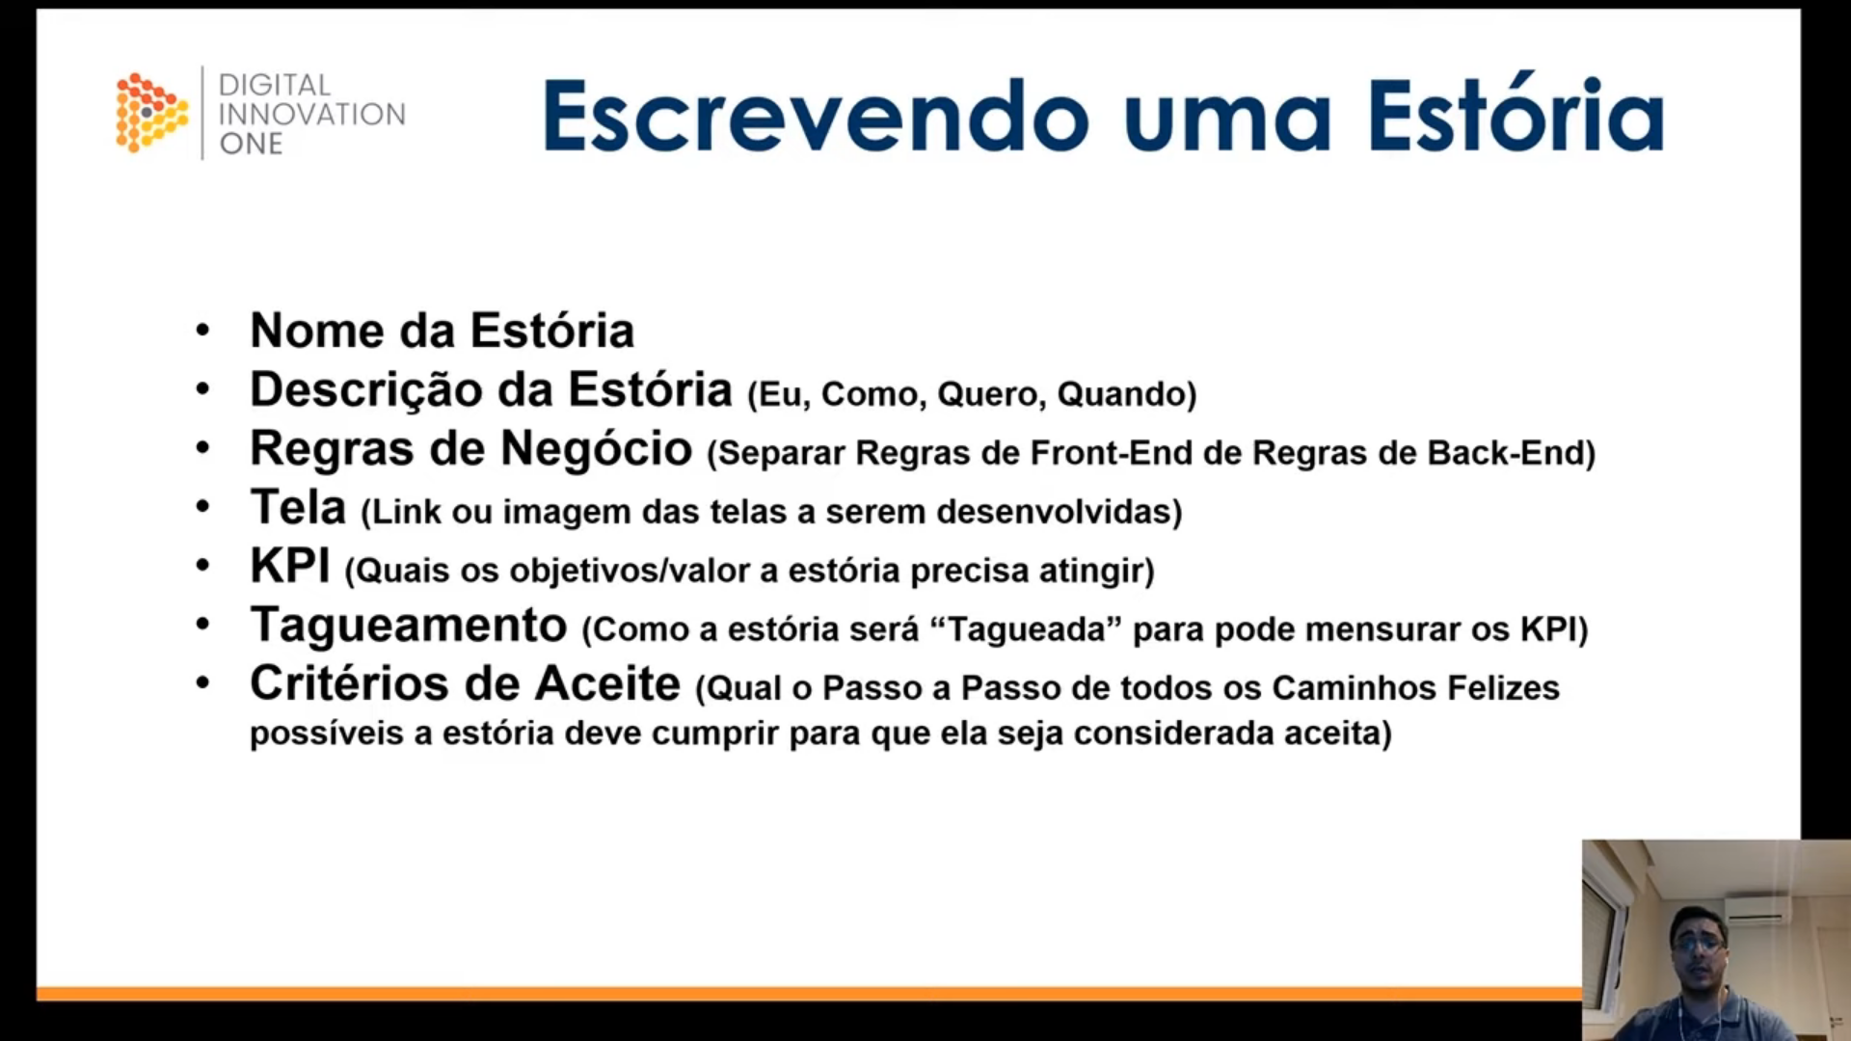

**Conceitos**

**Diferença entre Estória, Épicos e Tarefas.**

Uma Estória é um conjunto de tarefas e um Épico é um conjunto de Estória.

**Critério de aceite**

É uma lista de critérios que precisam ser alcançados para que o user story atenda os requisitos do usuário e seja aceita pelo Product Owner.

**Estimativa e Planejamento**

Uma ferramenta muito usada é o PLanner Poker, que consiste em cada um dar uma carta marcada com um número de Fibonacci para determinada tarefa. Os que que deram a maior e a menor carta precisam explicar o motivo. Cartas maiores ou iguais a 20 indicam necessidade de quebrar a tarefa.

**Relacionamento com Clientes/Stakeholder**

Stakeholder é um pessoa ou grupo que legitima as ações de uma organização, tendo papel direto na gestão e resultados da mesma. Um stakeholder é todo aquele que que está diretamente envolvido com um determinado projeto, passando por diretores e funcionários e chegando até clientes e fornecedores.

**Rotinas de um time ágil**

Fora as rotinas de daily meeting e retrospectiva, ainda há o ***refinamento*** que tem por objetivo de preparar o próximo sprint, sanar dúvidas que que podem surgir no planning, definir tarefar etc. Sua finalidade é melhorar o entendimento da demanda por parte do time e melhorar a qualidade da entrega e retorno do projeto. No refinamento a presença de todo time é obrigatória. Esse passo ocorre no final da sprint e antes da planning.

E por último temos a Review, onde o time de devs apresenta o que foi feito na sprint para os stakeholders. O objetivo é verificar se a demanda agrega ou não valor ao negócio.